Od roku szkolnego 2017/2018 dotychczasowe działające niezależnie od siebie programy "Mleko w szkole" oraz "Owoce i warzywa w szkole" zostały zastąpione jednym wspólnym programem „Program dla szkół”. Po scaleniu obu programów w jeden, ministerstwo rolnictwa postanowiło, że mleko, warzywa i owoce trafią do dzieci w klasach I – V szkoły podstawowej. Głównym celem programu jest zmiana nawyków żywieniowych dzieci poprzez zwiększenie udziału owoców, warzyw oraz mleka i przetworów mlecznych w ich codziennej diecie, a także propagowanie zdrowego odżywiania poprzez działania towarzyszące o charakterze edukacyjnym.
W ramach komponentu owocowo - warzywnego każde dziecko w roku szkolnym 2017/2018 liczyć w pierwszym semestrze na 42 porcje, z tego:
- 12 porcji jabłek
- 5 porcji gruszek
- 2 porcje śliwek
- 1 porcję soku owocowego
- 7 porcji marchwi
- 5 porcji rzodkiewki
- 2 porcje papryki
- 4 porcje pomidorów
- 3 porcje kalarepy
- 1 porcję soku warzywnego lub owocowo-warzywnego
W drugim semestrze uczeń otrzyma 42 porcje, z tego:
- 12 porcji jabłek
- 5 porcji gruszek
- 2 porcje truskawek
- 1 porcję soku owocowego
- 9 porcji marchwi
- 6 porcji rzodkiewki
- 4 porcje pomidorów
- 2 porcje kalarepy
- 1 porcję soku warzywnego lub owocowo-warzywnego
Jeśli chodzi o komponent mleczny, to w roku szkolnym 2017/2018 każdy uczeń uczestniczący w programie otrzyma w pierwszym semestrze 40 porcji, w tym:
- 34 porcje mleka
- 2 porcje jogurtu naturalnego
- 2 porcje kefiru naturalnego
- 2 porcje serka twarożkowego
W drugim semestrze może zaś liczyć na 44 porcji, w tym:
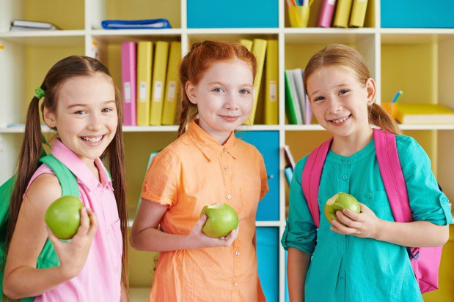
- 34 porcje mleka
- 4 porcje jogurtu naturalnego
- 4 porcje kefiru naturalnego
- 2 porcje serka twarożkowego

